ハンス
Hans
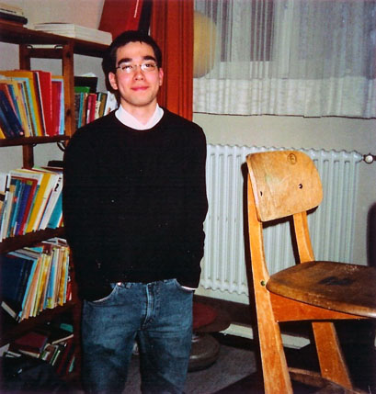

メッセージ

こんにちは。ドイツのエルフトシュタットのベッカー・ハンスです。
僕は今18歳で、高校3年生です。カナダで生まれたけど、6歳の時
にドイツに引っ越しました。父はドイツ人で、母が日本人なので、
家族の中にいろいろな文化がまざっています。だから、日本語の勉強
をやっています。
去年、留学で半年カナダに行きました。家から遠い所に住んで、
なれた環境との違いを見たり、聞いたりして、良い経験だったと思い
ます。
将来は、世界の他の所にもっと出てみたいです。僕の家族と関係が
あるから、特に日本に興味があります。それで、卒業した後は、
医学か国際的なことについて仕事したいので、できれば、その二つを
つなげられれば良いと思っています。

１ わたしはこんな人

プロフィール
住んでいるところ | ドイツ・ケルンの近くにあるエルフトシュタット市。  （わりといなか。）
年齢（学年） | 18歳で、今12年生です。
趣味・特技 | 音楽を聞くこと、ピアノをひくこと。そして、日本語の勉強。また、友達に会うこと、映画を見ること。
夢 | 学校を卒業して、大学で勉強したい。何を勉強するかわからないので、それがまだ問題です。日本語がうまくできるようになるまで勉強したい（まだちょっと下手だから）。

僕は楽観的で前向きだと思っている。好奇心がおうせいで、やりたいことに対する向上心が強い。日本語やスポーツや音楽に関しては絶対にやりとげたい。だけど、興味がなく、きらいなことだと、すぐに面倒くさがり屋になる。そして、すぐに決断をできない。
また、がんこ者ではなく、他の人と調和を保つことと人に気をつかうことを大切にする。友達は僕のことをとても余裕がある感じを与えるという。これは、実は、慎重で時々神経質だからだ。
僕はひとなつっこいほうだが、自分をすぐにさらけ出さない。その時によって気分が積極的になったり、消極的になったりする。いつもたいてい明るく元気で、週末に友達と会う計画を立てる。たまに、すごく疲れていて、家にいて何もしたくないような気分になる。幸いにも、僕はあまり激しく落ちこんだことがない。
２ わたしのまち

僕の住んでいる町、エルフトシュタットは、ドイツのケルン市から南西20キロにあります。エルフトシュタットには市区が16区あって、僕が住んでいる地区はリップラーという村です。人口は一万三千人で、ケルンへの通勤者が多いです。ほとんどが住宅地ですから、大きい建物がなく、交通も少なくて、小さい店とスーパーしかありません。僕が通っている学校はリップラーにあります。
近辺は農業地が多いので、わりと田舎っぽいです。町の周りには畑が多いので、僕は時々ジョギングをします。50年前までは、木炭の炭鉱地だったのですが、現在はうめたてられ、国立公園になり、人口湖も造られたので、住民はよく散歩しに行きます。
僕の町は自然が多いので住みやすい町かもしれませんが、僕はにぎやかな所のほうが好きです。リップラーは活気がないのです。映画館や繁華街がないので、静かすぎて、若い人には魅力がないと思います。幸い、電車で20分くらいのところにケルンがあるので、とても助かります。
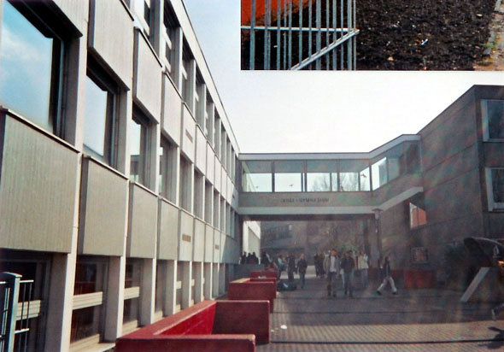
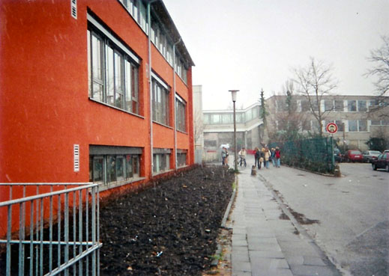
僕の町にある僕の学校
手前にある赤い建物は新しくて、最近公開されました。
３ 大切なモノ・ヒト・コト

●友達
友達をとても大切にしています。気が合う人と一夜を遊び明かしたり、話し合ったり、いろんなことができます。友達がなければ、生活が物足りないと思います。僕が自信を失った時に助けてくれたり、信頼できる人がいてありがたいです。

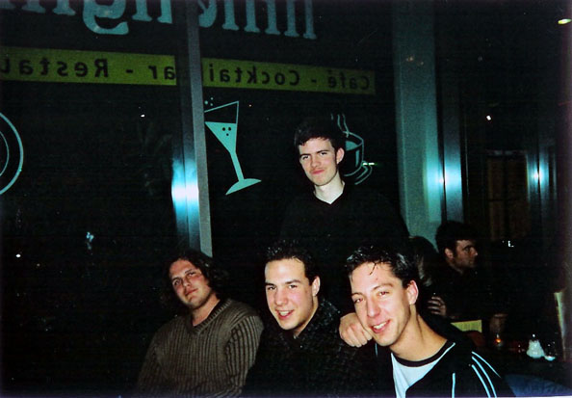

僕の友達
ケルンに行って、にぎやかな所で、食べたり、飲んだりして、時間をすごします。

●ピアノ
ピアノのレッスンを始めたのは４才でした。その時から最近までレッスンを続けていたので、かなり上達したと思います。残念なことに、学校の勉強が多くなったので、十分練習する時間がなくなりました。それでも、音楽は僕にとって重要です。クラシックだけではなくて、近代音楽にも興味があります。出かける時はかならず、MDプレーヤーをつけます。
●部屋の机
僕の机はいろいろな気持ちとつながっています。一つは、ドイツの学校の宿題をやっている時の嫌な気持ちです。けれども、テストで良い点数をとったり、試験に合格したり、目的を達成したりした時には嬉しいです。なんでもチャレンジだと思って努力すれば、成功すると思います。

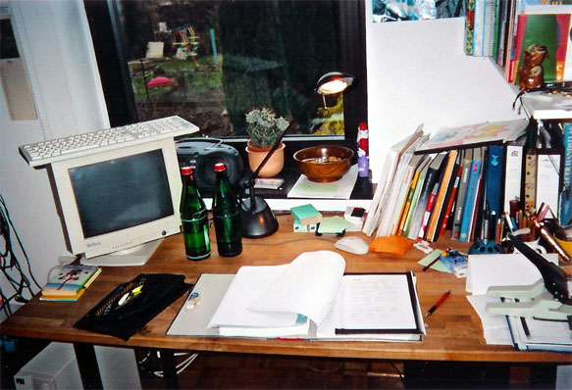
部屋の机
毎日、ここで勉強をしなければならないのです。

